# **Fiche infos – Tiques, moustiques et infections C’est quoi le chikungunya ?**

## C’est quoi le chikungunya ?

L’infection à Chikungunya est due à un virus du même nom propagé par des moustiques (*Aedes* spp : *Aedes albopictus* et *Aedes aegypti*) qui piquent durant la journée. Elle sévit dans de nombreuses régions tropicales et subtropicales d’Afrique, d’Asie et plus récemment en Europe du Sud. En France, on appelle *Aedes albopictus* « le moustique tigre ». Au 24 juin 2025, six épisodes de transmission autochtone de chikungunya ont été identifiés dans l’hexagone (n = 8 cas). Ces épisodes se situent dans des régions déjà affectées par des épisodes de transmission autochtone dans les années précédentes : Provence-Alpes-Côte d'Azur, Corse, Occitanie et Auvergne-Rhône-Alpes. De mai à juin 2025, on recense en France hexagonale 645 cas importés de chikungunya.

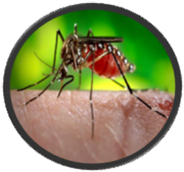

Le moustique*Aedes aeqypti*-   
Image 2165 de CDC PHIL

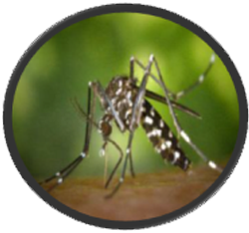

Le moustique *Aedes albopictus* -   
Image 9257 de CDC PHIL

## 

## Répartition des cas importés de chikungunya par pays ou zone de séjour, données

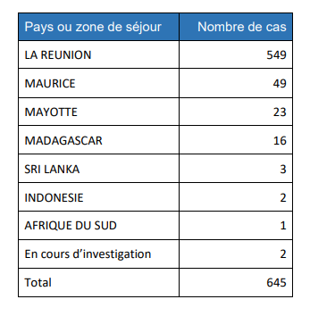du 01/05/25 au 24/06/25 :

Source santé publique France

## 

## Quels sont les symptômes ?

Les personnes atteintes de Chikungunya ont une fièvre élevée d’installation brutale, de fortes douleurs articulaires (surtout aux bras et aux jambes), des maux de tête, des courbatures, mal au dos et une éruption dans environ 50% des cas. Les symptômes apparaissent habituellement 3 à 7 jours après une piqûre par un moustique infecté. Les malades guérissent en quelques jours ou quelques semaines, selon l’âge, les jeunes enfants et les personnes âgées sont souvent plus sévèrement atteints. Les symptômes ressemblent à ceux de la dengue et le diagnostic est parfois confondu avec la dengue dans les régions où cette dernière est fréquente.

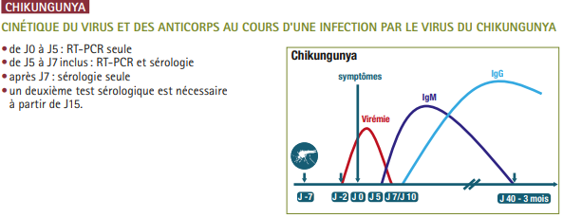

## Qui peut être infecté ?

Tous ceux qui voyagent ou habitent dans des régions où vivent les moustiques *Aedes aegypti* et *Aedes albopictus* infectés.

## Comment se transmet l’infection ?

Le virus est propagé par les moustiques *Aedes* femelles. Les moustiques s’infectent lorsqu’ils se nourrissent du sang d’une personne infectée par le virus Chikungunya. Les moustiques infectés peuvent ensuite transmettre le virus à d’autres personnes lorsqu’ils les piqueront.

## Comment peut-on éviter d’être contaminé ?

La meilleure façon de ne pas être contaminé (si on réside ou si on part en vacances dans des régions où il y a des moustiques *Aedes*), c’est d’éviter de se faire piquer en portant des vêtements couvrants, amples et de couleur claire, en utilisant des répulsifs et en dormant sous une moustiquaire. Les courants d’air et ventilateurs peuvent aider à les tenir éloigner. Si possible, utilisez la climatisation, car les moustiques n’aiment pas des endroits froids.

Ces moustiques ont besoin de petites quantités d’eau stagnante pour y pondre leurs œufs et pour que ceux-ci se transforment en larves puis en adultes. Ils peuvent trouver des eaux stagnantes dans des pneus, des pots de fleurs, des arrosoirs, des bassins, des gouttières et tout autre récipient ouvert. En veillant à limiter ces réservoirs d’eau stagnante, on offre moins de possibilités aux moustiques de pondre leurs œufs et de se reproduire. Cela consiste à vider, changer souvent ou à couvrir les récipients contenant de l’eau ou encore à remplacer l’eau des vases et des coupelles par du sable humide.

## 

## Existe-t-il un traitement ?

Il n’existe pas de traitement spécifique pour guérir la maladie. Le traitement est destiné à alléger les symptômes.

Un vaccin est disponible pour les personnes âgées de 18 à 64 ans présentant des comorbidités et n’ayant pas déjà contracté le chikungunya par le passé.

## Liens internet

* [Chikungunya : symptômes, traitement, prévention - Institut Pasteur](https://www.pasteur.fr/fr/centre-medical/fiches-maladies/chikungunya)
* [Chikungunya | Vaccination Info Service](https://vaccination-info-service.fr/Les-maladies-et-leurs-vaccins/Chikungunya)
* [Chikungunya - Ministère du Travail, de la Santé, des Solidarités et des Familles](https://sante.gouv.fr/soins-et-maladies/maladies/maladies-vectorielles-et-zoonoses/article/chikungunya)